

|  |  |
| --- | --- |
| **دارو پخش** | **راهنمای سیستم هند هلد انبار** |

1 ورود کاربر 4

1.1 فیلد کلمه کاربری 4

1.2 فیلد رمز 5

1.3 کلید تایید 6

1.4 کلید خروج 6

2 انتخاب عملیات 7

3 دسترسی کاربر هندهلد 8

3.1 دریافت کالا 8

3.2 جانمایی 10

3.3 ارسال کالا 12

3.4 جابجایی 13

3.5 انبارگردانی 14

4 دریافت کالا 16

4.1 فیلد شماره رسید 16

4.2 کلید شروع 16

4.3 کلید خروج 17

4.4 فیلد کد کالا 18

4.5 فیلد سری ساخت 18

4.6 فیلد بارکد بسته/کارتن 18

4.7 فیلد تعداد اسکن 22

4.8 فیلد ظرفیت 22

4.9 فیلد تعداد کل 22

4.10 کلید دستی 22

4.11 جدول نمایش لیست کالاها 24

4.12 کلید ثبت 25

4.13 کلید حذف 25

5 جانمایی 27

5.1 فیلد شماره رسید 27

5.2 کلید شروع 27

5.3 کلید خروج 27

5.4 فیلد بارکد قفسه 28

5.5 فیلد بارکد کالا 29

5.6 فیلد تعداد 29

5.7 کلید دستی 29

5.8 کلید دستی برای فیلد تعداد 31

5.9 کلید تایید 31

5.10 کلید انصراف 32

5.11 جدول نمایش لیست کالاها 33

5.12 کلید ثبت 33

6 ارسال کالا 34

6.1 فیلد شماره حواله 34

6.2 کلید شروع 34

6.3 کلید خروج 35

6.4 فیلد کد کالا 36

6.5 فیلد سری ساخت 36

6.6 فیلد بارکد قفسه 36

6.7 فیلد بارکد کالا 36

6.8 فیلد تعداد اسکن 38

6.9 فیلد ظرفیت 38

6.10 فیلد تعداد کل 38

6.11 کلید دستی 38

6.12 جدول نمایش لیست کالاها 39

6.13 کلید ثبت 39

6.14 کلید حذف 39

7 جابجایی 40

7.1 کلید دریافت اطلاعات انبار 40

7.2 کلید انصراف 40

7.3 فیلد از قفسه 41

7.4 فیلد بارکد کالا 42

7.5 کلید دستی 43

7.6 کلید انتقال به 43

7.7 فیلد به قفسه 44

7.8 کلید دستی 45

7.9 کلید تایید 46

7.10 کلید انصراف 46

7.11 جدول نمایش لیست کالاها 46

7.12 کلید ثبت 47

7.13 کلید حذف 47

8 انبارگردانی 48

8.1 فیلد شماره برگه 48

8.2 کلید شروع 48

8.3 کلید خروج 49

8.4 فیلد بارکد قفسه 50

8.5 فیلد بارکد کالا 50

8.6 کلید دستی 51

8.7 کلید تایید 52

8.8 جدول نمایش لیست کالاها 53

8.9 کلید ثبت 53

8.10 کلید حذف 54

# ورود کاربر

در زمان اجرا شدن نرم افزار، **لازم است که در محدوده آنتن شبکه بی­سیم(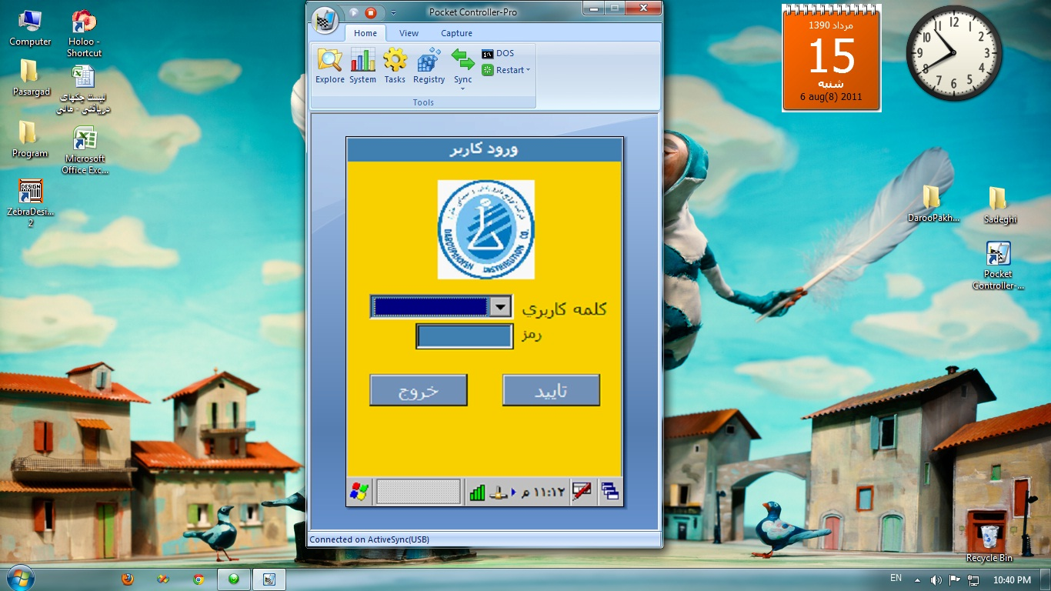)** جهت واکشی اطلاعات از پایگاه داده باشید.

زمانیکه سیستم هندهلد داروپخش اجرا می­شود در ابتدا فرم ورود کاربر را داریم که شامل فیلدهای کلمه کاربری و رمز و کلیدهای تایید و خروج می­باشد.



## فیلد کلمه کاربری

در فیلد کلمه کاربری، کاربرانی که قبلاً دسترسی هندهلد برای آنها توسط مسئول انبار در نرم افزار سیستم مکانیزه انبار تعریف شده باشد و وضعیت کاربری آنها فعال می­باشد، جهت انتخاب نمایش داده می­شوند.­­

در صورتیکه کلمه کاربری را وارد نکرده باشید سیستم برای شما پیام زیر را نمایش می­دهد:

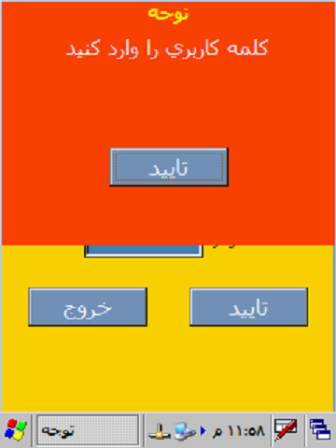

## فیلد رمز

در فیلد رمز، کاربر می­بایست رمز عبور خود را وارد نماید، که در صورت فراموش کردن، سیستم پیام زیر را نمایش می­دهد:

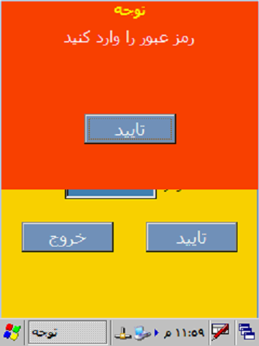

و در صورت اشتباه بودن رمز عبور، پیام زیر را مشاهده خواهید نمود:

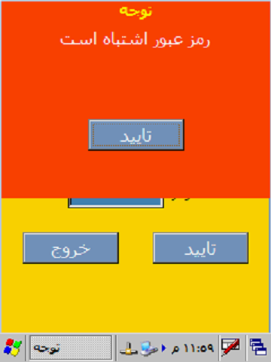

## کلید تایید

پس از وارد کردن رمز عبور صحیح مربوط به کلمه کاربری و فشردن کلید تایید وارد منوی انتخاب عملیات می­شوید.

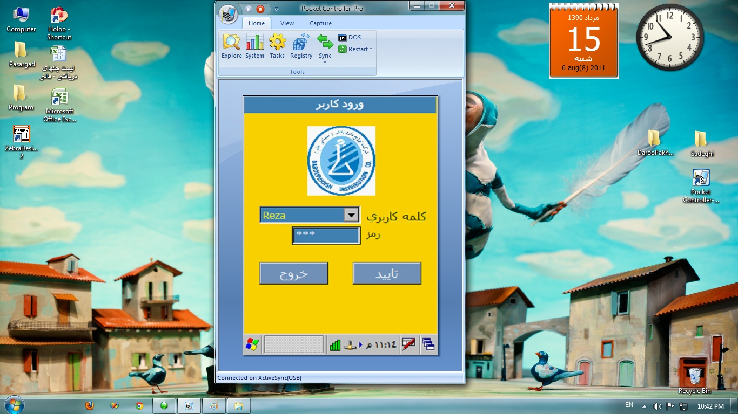

## کلید خروج

با استفاده از کلید خروج می­توانید از سیستم خارج شوید.

# انتخاب عملیات

در این فرم، منویی برای انتخاب عملیات داریم، که شامل:

1. **دریافت کالا،** جهت رسید کالاها.
2. **جانمایی،** جهت جانمایی کالاهای رسید شده در قفسه.
3. **ارسال کالا،** جهت جمع آوری کالاهای حواله.
4. **جابجایی،** جهت تغییر جانمایی کالاها.
5. **انبارگردانی،** بررسی و اسکن کلیه کالاهای موجود در انبار.

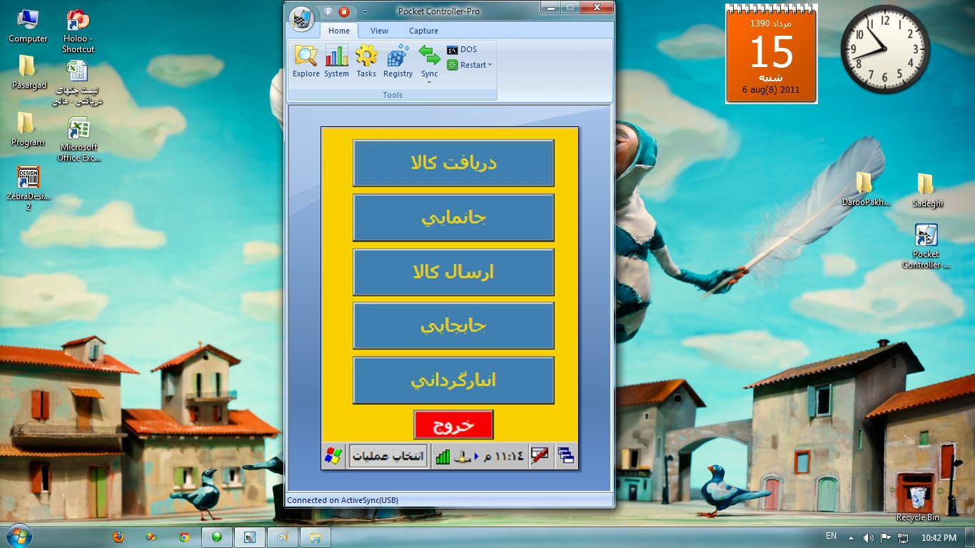

# دسترسی کاربر هندهلد

در سیستم مکانیزه انبار برای هر کاربر دسترسی در منطقه ای تعریف شده و کاربر مجاز به فعالیت در منطقه دیگری نخواهد بود.

به طور مثال کاربر F123 که مجاز به فعالیت در منطقه ZoneC است به برنامه وارد می­شود،

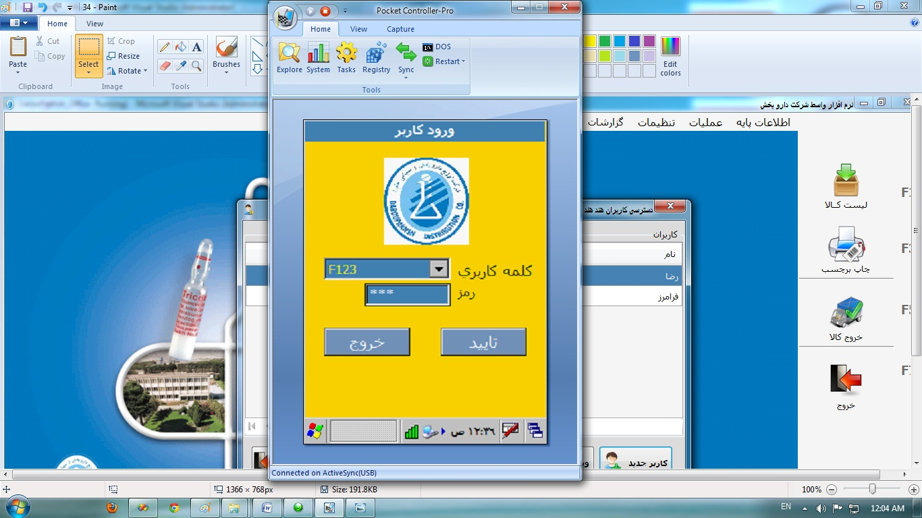

## دریافت کالا

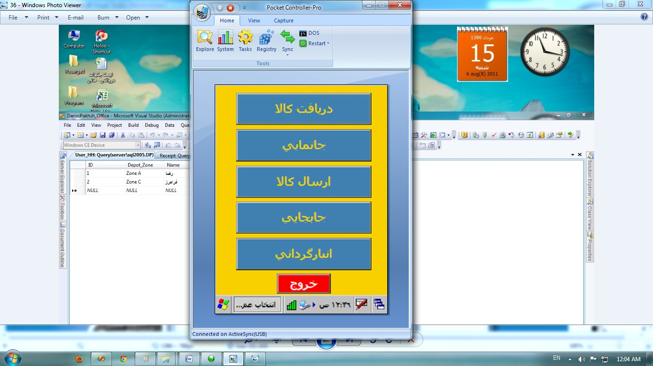

در صورتیکه،

1. شماره رسید 4021 که قبلاً کاربر Reza آن را به طور ناتمام رسید کرده.
2. شماره رسیدی که در سیستم مکانیزه انبار ثبت نشده باشد.

را واکشی می­نماید،

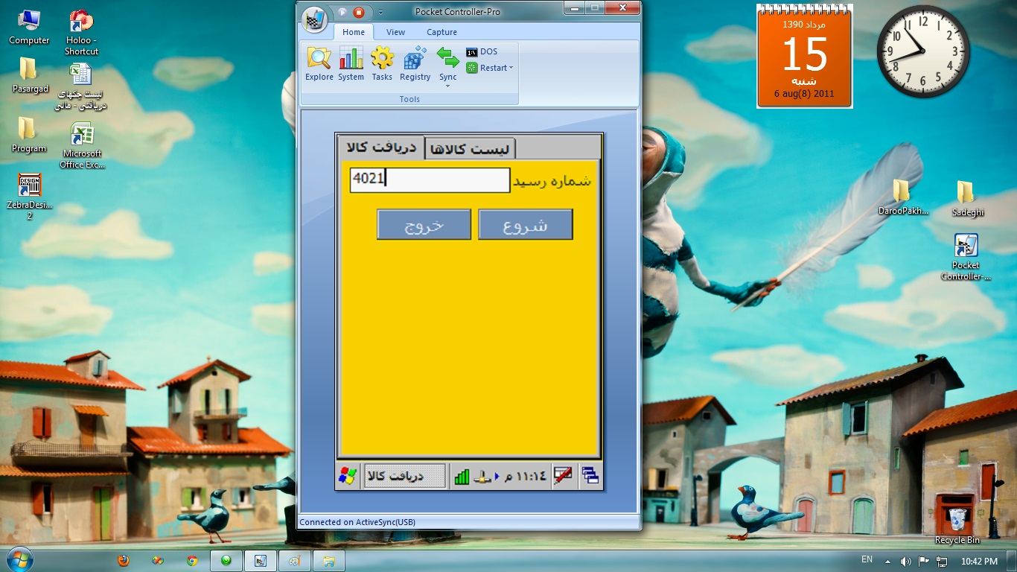

سیستم به او این اجازه را نخواهد داد و پیام زیر را دریافت می­کند:

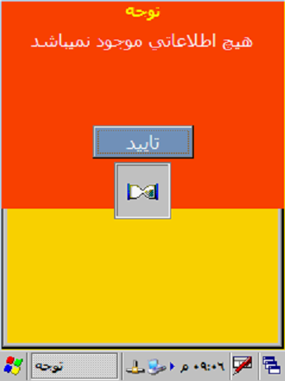

## جانمایی



زمانیکه می­خواهید کالایی که رسید آن به اتمام رسیده را جانمایی کند، لازم است کاربر هندهلد مجاز به فعالیت در این منطقه باشد و اینکه کدام کاربر عملیات رسید را انجام داده باشد اهمیتی ندارد،

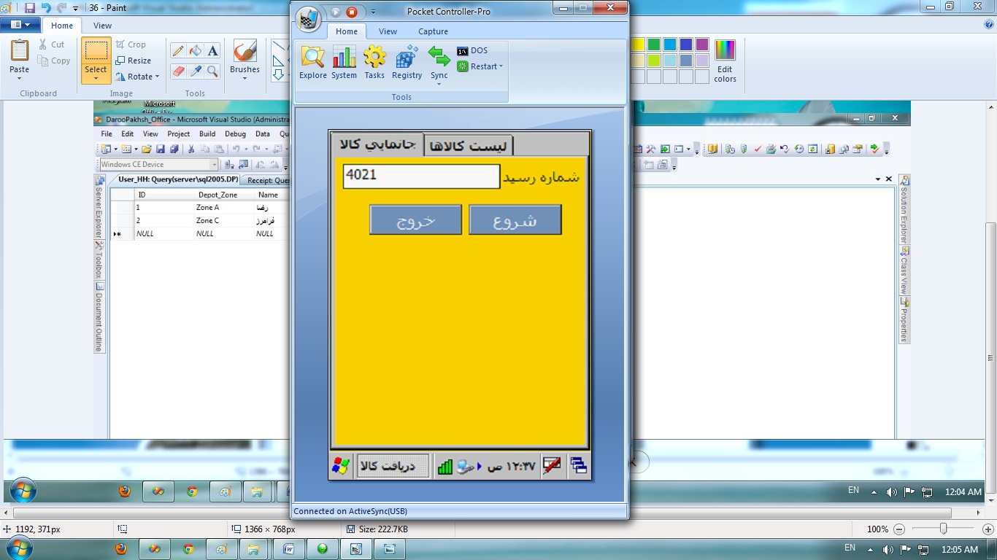

کاربر F123 مجاز به فعالیت در منطقه ZoneC بوده، وقتی بارکد قفسه که مربوط به ZoneA است را اسکن می­کند،

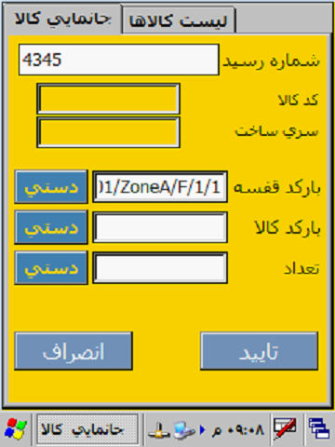

سیستم به او اجازه نخواهد داد و پیام زیر نمایش داده خواهد شد:

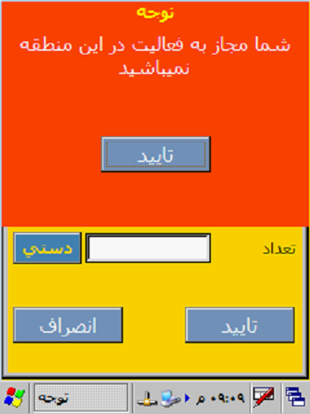

## ارسال کالا



در صورتیکه،

1. شماره حواله 1 را که قبلاً کاربر Reza آن را به طور ناتمام جمع آوری کرده.
2. شماره حواله ای که در سیستم مکانیزه انبار ثبت نشده باشد.
3. مسئول انبار این شماره حواله را به وی اختصاص نداده باشد.

را واکشی می­نماید،

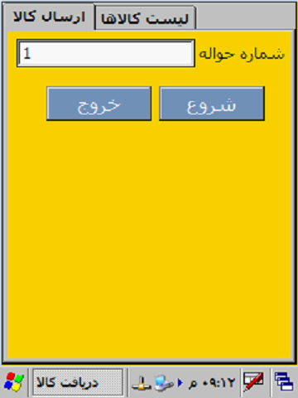

سیستم به او این اجازه را نخواهد داد و پیام زیر را دریافت می­کند:



## جابجایی



زمانیکه می­خواهید عملیات جابجایی را برای کالاهای موجود در انبار انجام دهید، لازم است کاربر هندهلد مجاز به فعالیت در مناطق قفسه مبدا و قفسه مقصد باشد.

کاربر F123 مجاز به فعالیت در منطقه ZoneC بوده، وقتی بارکد قفسه مبدا که مربوط به ZoneA است را اسکن می­کند.

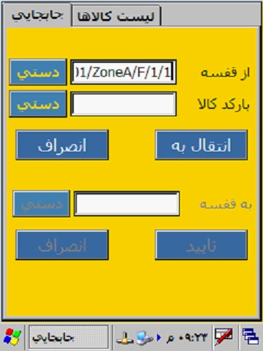

سیستم به او اجازه نخواهد داد و پیام زیر نمایش داده خواهد شد:

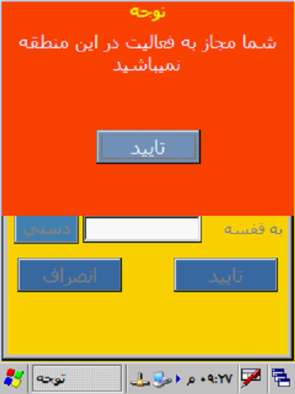

این مسئله برای بارکد قفسه مقصد نیز صادق است.

## انبارگردانی



در صورتیکه،

1. شماره برگه 1 را که قبلاً کاربر Reza آن را به طور ناتمام انبار گردانی کرده.
2. شماره برگه ای که در سیستم مکانیزه انبار ثبت نشده باشد.
3. مسئول انبار این شماره برگه را به وی اختصاص نداده باشد.

را واکشی می­نماید،

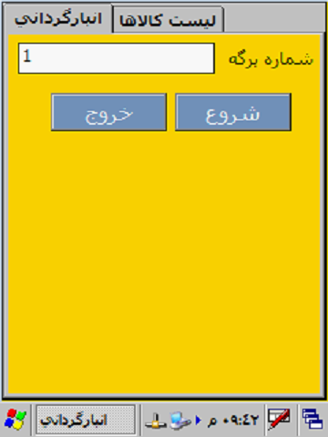

سیستم به او این اجازه را نخواهد داد و پیام زیر را دریافت می­کند:



# دریافت کالا

این فرم جهت رسید کالا می­باشد. فرم دریافت کالا در ابتدا شامل فیلد شماره رسید و کلیدهای شروع و خروج است و دو تب کنترل دریافت کالا که شامل فیلدهای کد کالا، سری ساخت، بارکد بسته/کارتن، تعداد اسکن، ظرفیت و تعداد کل و کلیدهای دستی، تایید و خروج است و تب کنترل لیست کالاها که شامل یک جدول نمایش و کلیدهای ثبت، حذف و خروج است، می­باشد.

## فیلد شماره رسید

در این فیلد شماره رسیدی که کالاهای آن رسید خواهند شد را وارد نمایید.

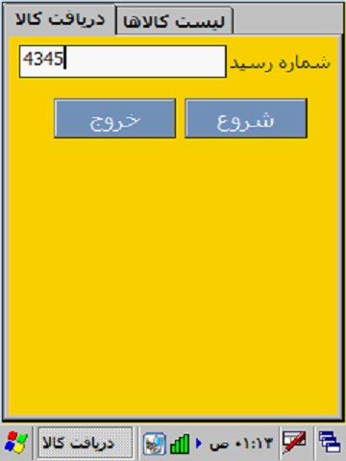

## کلید شروع

با استفاده از کلید شروع اطلاعات مربوط به رسید مورد نظر و کالاهای مندرج در آن از پایگاه داده واکشی می­شوندکه **در این مرحله لازم است که در محدوده آنتن شبکه بی­سیم () باشید.**

در مواردی ممکن است سیستم قادر به واکشی اطلاعات از پایگاه داده نباشد که در قسمت دسترسی کاربر هندهلد/دریافت کالا بررسی کرده­ایم .

سیستم پیام زیر را نمایش می­دهد:

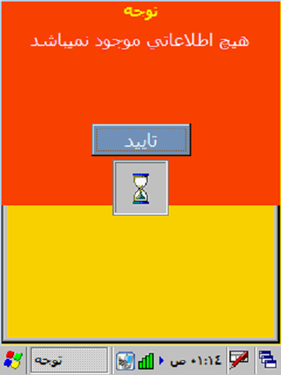

## کلید خروج

در کلیه قسمت های این فرم با استفاده از کلید خروج می­توانید از سیستم خارج شوید.

**تب کنترل دریافت کالا**

پس از واکشی اطلاعات مربوط به شماره رسید وارد شده، قادر به تغییر آن نیستید و درصورتیکه بخواهید شماره رسید دیگری را وارد نمایید باید از این فرم خارج شوید و مجدد شماره رسید را وارد کنید.

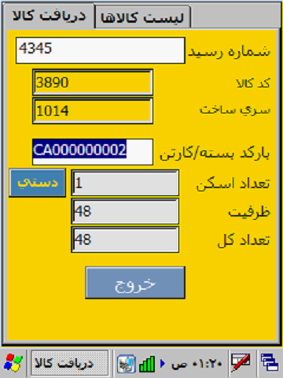

## فیلد کد کالا

پس از اسکن بارکد، کد کالای مربوط به کالای اسکن شده در این فیلد نمایش داده خواهد شد.

## فیلد سری ساخت

پس از اسکن بارکد، سری ساخت مربوط به کالای اسکن شده در این فیلد نمایش داده خواهد شد.

## فیلد بارکد بسته/کارتن

در این فیلد شما می­بایست بارکد بسته و یا کارتن را اسکن نمایید، سیستم به شما اجازه اسکن بارکد پالت و یا بارکد متفرقه را نخواهد داد.

پس از اولین اسکن فیلدهای کد کالا و سری ساخت پر خواهند شد،

**در صورتیکه بارکد بسته را اسکن نمایید،** تا زمانیکه یک کارتن را نبندید سیستم به شما اجازه اسکن بسته و یا کارتن با کد کالا و سری ساخت دیگر را نخواهد داد،

اگر تعداد بسته های اسکن شده به ظرفیت کارتن برسد، سیستم پیام زیر را نمایش خواهد داد:

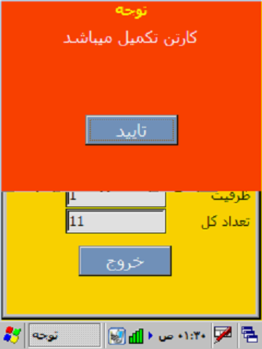

که پس از تایید پیام، پنل دیگری مشاهده می­شود که در آن باید بارکد کارتن را اسکن نمایید، موظف هستید که بارکد کارتن با همان کد کالا و سری ساخت را بخوانید.

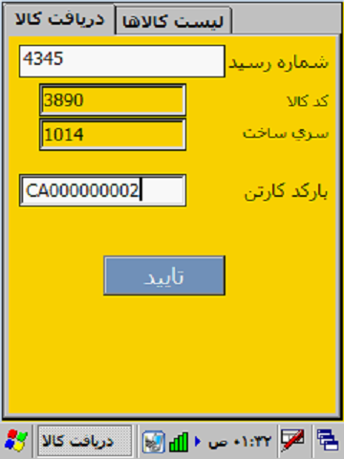

در صورت اسکن بارکد بسته، پالت و یا بارکد متفرقه، سیستم پیام زیر را نمایش خواهد داد:

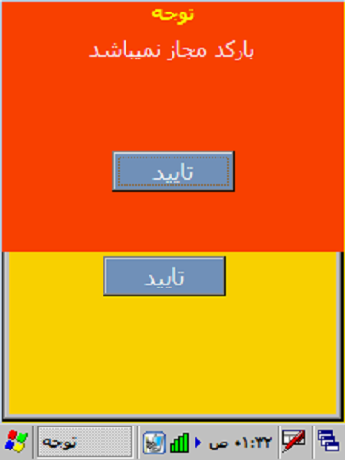

اگر بارکد کارتنی را اسکن کنید که کد کالا و یا سری ساخت آن با بسته های اسکن شده، متفاوت باشد سیستم پیام زیر را نمایش خواهد داد:

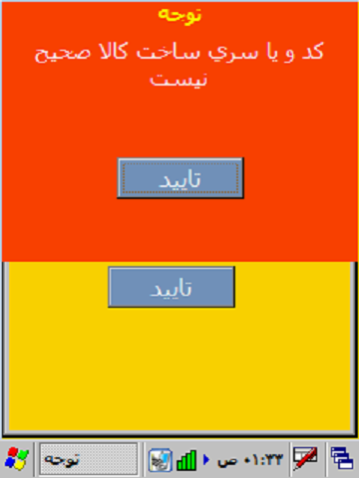

**در صورتیکه بارکد کارتن را اسکن نمایید،** تا زمانیکه یک پالت را نبندید سیستم به شما اجازه اسکن بسته و یا کارتن با کد کالا و سری ساخت دیگر را نخواهد داد،

اگر تعداد کارتن های اسکن شده به ظرفیت پالت برسد، سیستم پیام زیر را نمایش خواهد داد:

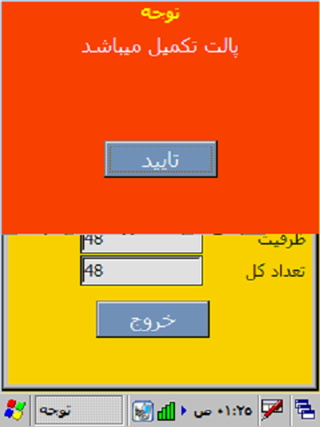

که پس از تایید پیام، پنل دیگری مشاهده می­شود که در آن باید بارکد پالت را اسکن نمایید و اجازه اسکن بارکد بسته، کارتن و یا بارکد متفرقه را نخواهید داشت، همچنین موظف هستید که بارکد پالت با همان کد کالا و سری ساخت را بخوانید.

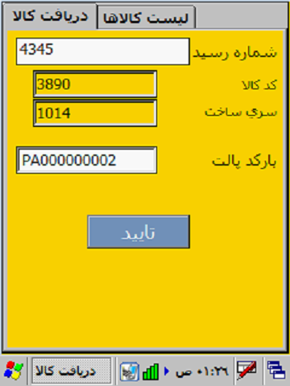

اگر بارکد پالتی را اسکن کنید که کد و یا سری ساخت آن با کارتن های اسکن شده فرق داشته باشد، سیستم پیام زیر را نمایش خواهد داد:



در صورتیکه تعداد کل اسکن شده با تعداد کل موجود در رسید، تعداد بسته های اسکن شده با تعداد بسته های موجود در رسید، تعداد کارتن های اسکن شده با تعداد کارتن های موجود در رسید و تعداد پالت های اسکن شده با تعداد پالت های موجود در رسید، یکسان شوند سیستم پیام زیر را نمایش خواهد داد:

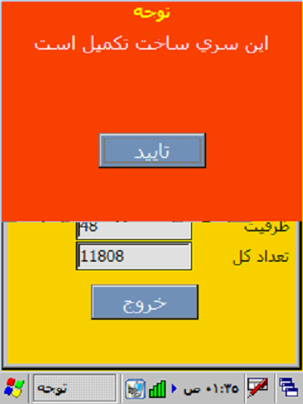

## فیلد تعداد اسکن

در فیلد تعداد اسکن، در صورتیکه بسته اسکن نمایید، تعداد بسته های اسکن شده و اگر کارتن اسکن نمایید، تعداد کارتن های اسکن شده نمایش داده خواهد شد.

## فیلد ظرفیت

در فیلد ظرفیت، در صورتیکه بسته اسکن نمایید، تعداد موجود در بسته و اگر کارتن اسکن نمایید، تعداد بسته در کارتن نمایش داده خواهد شد.

## فیلد تعداد کل

در این فیلد تعداد کل کالاهای اسکن شده از این کد کالا و سری ساخت را نشان می­دهد که اجازه اسکن بیش از تعداد کلی که در رسید است را نخواهید داشت.

## کلید دستی

این کلید در حالتی که بارکد به صورت سریالی باشد غیرفعال می­شود و اگر بارکد معمولی اسکن می­کنید این امکان وجود دارد که به جای مثلاً 100 بار خواندن بارکد ، یک بار بارکد را اسکن نمایید و بعد به صورت دستی عدد 100 را وارد نمایید.

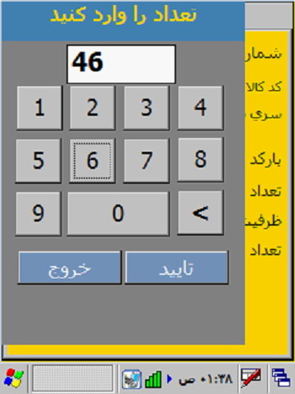

**در صورتیکه بارکد کارتن را اسکن نمایید،** عددی که به صورت دستی وارد می­شود باید کمتر از ظرفیت پالت و **در صورتیکه بارکد بسته را اسکن نمایید،** عددی که به صورت دستی وارد می­شود باید کمتر از ظرفیت کارتن باشد.

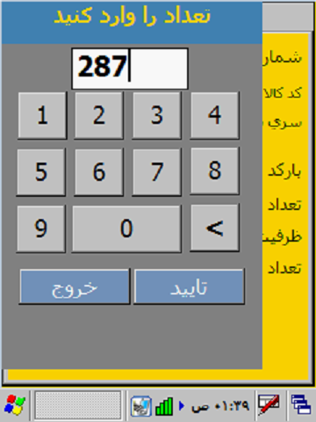

در غیر این صورت سیستم پیام زیر را نمایش خواهد داد:

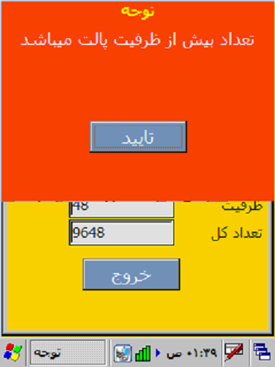

**تب کنترل لیست کالاها**

## جدول نمایش لیست کالاها

پس از واکشی اطلاعات مربوط به رسید و کالاهای مندرج در آن از پایگاه داده، کلیه اطلاعات مربوطه و تغییرات اعمال شده پس از اسکن بارکد کالاها در جدول نمایش لیست کالاها، به شرط اینکه تعداد اسکن شده با تعداد کل در رسید یکسان نشده باشد، نمایش داده خواهد شد.

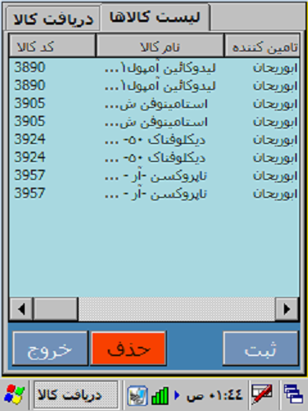

تغییرات اعمال شده پس از اسکن بارکد کالاها در جدول نمایش لیست کالاها را می­توانید به صورت زیر رؤیت نمایید:

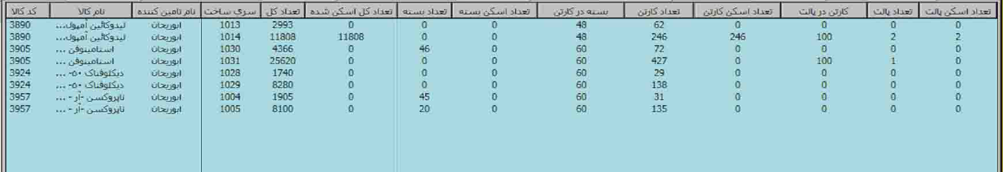

## کلید ثبت

با استفاده از کلید ثبت اطلاعات تغییر یافته مربوط به رسید، به پایگاه داده منتقل می­شود که **در این مرحله باید در محدوده آنتن شبکه بی­سیم () باشید.**

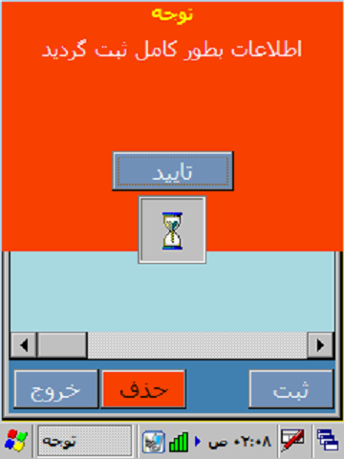

## کلید حذف

در فرم دریافت کالا، با فشردن کلید حذف، اطلاعات تغییر یافته مربوط به ردیفی که انتخاب کرده اید به حالت اولیه رسید باز خواهد گشت.

پس از فشردن، سیستم پیام زیر را نمایش خواهد داد، که با تایید آن عملیات مربوط به حذف تغییرات انجام می­پذیرد.

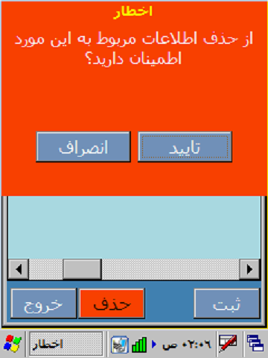

پس از ثبت در صورتیکه دوباره همان شماره رسید را واکشی نمایید در قسمت لیست کالا، ردیفهایی که به طور کامل رسید شده اند دیگر در لیست کالاها مشاهده نمی­شوند و آماده جانمایی می­باشند.

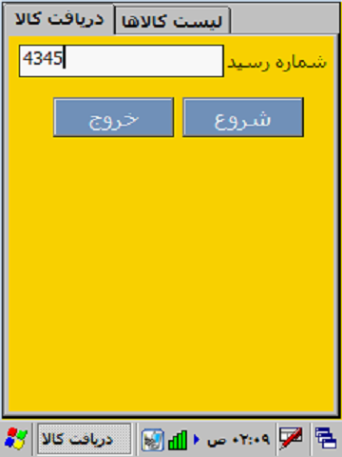

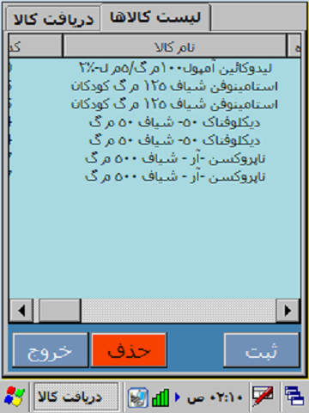

# جانمایی

این فرم جهت جانمایی کالاهای رسید شده می­باشد. فرم جانمایی کالا در ابتدا شامل فیلد شماره رسید و کلیدهای شروع و خروج است و دو تب کنترل جانمایی کالا که شامل فیلدهای بارکد قفسه، بارکد کالا و تعداد و کلیدهای دستی، انصراف، تایید و خروج است و تب کنترل لیست کالاها که شامل یک جدول نمایش و کلیدهای ثبت و خروج است، می­باشد.

## فیلد شماره رسید

در این فیلد شماره رسیدی که کالاهای آن جانمایی خواهند شد را وارد نمایید.

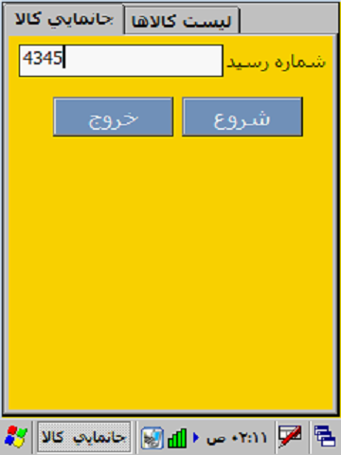

## کلید شروع

با استفاده از کلید شروع اطلاعات مربوط به رسید مورد نظر و کالاهای مندرج در آن از پایگاه داده واکشی می­شوندکه **در این مرحله لازم است که در محدوده آنتن شبکه بی­سیم () باشید.**

در صورتیکه هیچکدام از کالاهای مندرج در این شماره رسید، رسید نشده باشند، سیستم قادر به واکشی اطلاعات از پایگاه داده نخواهد بود.

## کلید خروج

در کلیه قسمت های این فرم با استفاده از کلید خروج می­توانید از سیستم خارج شوید.

**تب کنترل جانمایی کالا**

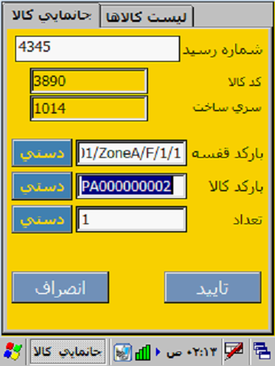

## فیلد بارکد قفسه

در این فیلد بارکد قفسه توسط دستگاه هندهلد اسکن می­شود و در صورتیکه فرمت بارکد قفسه صحیح باشد یا بارکد متفرقه نباشد سیستم از شما قبول خواهد کرد.

به طور مثال، اگر بارکد بسته را به جای بارکد قفسه اسکن نمایید چون فرمت بارکد صحیح نیست،

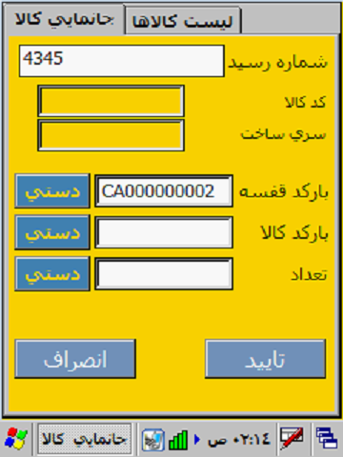

سیستم به شما پیام زیر را خواهد داد:

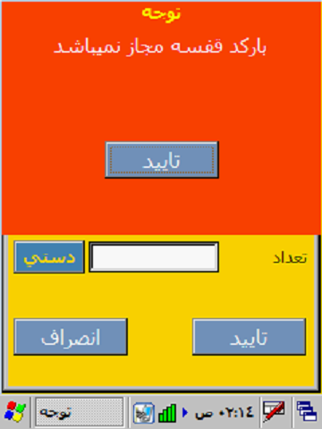

همچنین اگر مجاز به فعالیت در این منطقه نباشید به شما اجازه جانمایی نخواهد داد. (این مورد را در قسمت دسترسی کاربر هندهلد/جانمایی توضیح داده ایم)

## فیلد بارکد کالا

در این فیلد می­توانید بارکد کالایی که قرار است در قفسه جانمایی شود را اسکن نمایید که این کالا می­تواند پالت، کارتن یا بسته باشد، کافی است کالا رسید شده باشد.

کافی است یکبار بارکد قفسه مورد نظر را اسکن نمایید، حال به تعدادی که کالا دارید کافی است بارکد آنها را اسکن نمایید.

## فیلد تعداد

این فیلد، تعدادی که اسکن می­نمایید را نشان می­دهد که همواره یک بسته، یک کارتن و یا یک پالت است.

## کلید دستی

این کلید برای،

1. بارکد قفسه
2. بارکد کالا

این امکان را به وجود خواهد آورد که، اگر بنابر دلایلی نتوانستید بارکد قفسه یا بارکد کالا را اسکن کنید با استفاده از این کلید بارکد را به صورت دستی وارد نمایید.

که پس از فشردن کلید دستی برای بارکد قفسه و بارکد کالا شما می­توانید آن را به صورت دستی در فیلد زیر وارد نمایید.

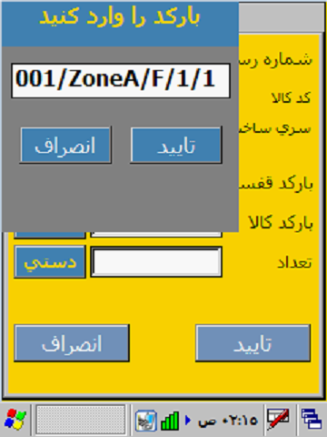

بدیهی است کلیه مواردی که در مورد بارکد قفسه و یا بارکد کالا ذکر شده بررسی خواهد شد.

در صورتیکه تعداد اسکن بارکد پالت، کارتن و یا بسته به اتمام برسد، سیستم پیام زیر را نمایش می­دهد:

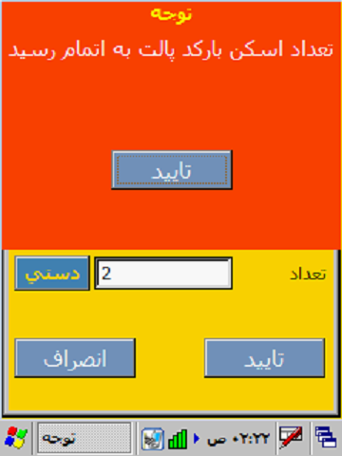

## کلید دستی برای فیلد تعداد

در صورتیکه تعداد پالت ها، کارتن ها و یا بسته ها زیاد باشد، این امکان وجود دارد که عدد را به صورت دستی وارد نمایید.

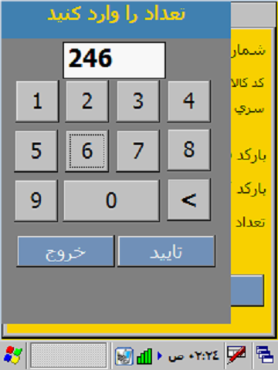

اگر تعداد وارد شده بیش از حد مجاز باشد، سیستم پیام زیر را نمایش می­دهد:

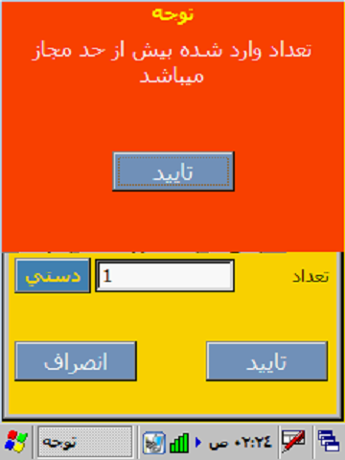

## کلید تایید

با استفاده از این کلید شما کالایی که اسکن نموده اید را در قفسه مورد نظر، جانمایی خواهد شد. همچنین جانمایی و اطلاعات مربوط به آن کالا در جدول نمایش لیست کالاها نمایش داده خواهد شد.

فشردن این کلید به معنای ثبت در پایگاه داده نمی­باشد.

وقتی تعداد کالاهای جانمایی شده به تعداد کالاهای موجود در رسید برسد پیام زیر نمایش داده می­شود:

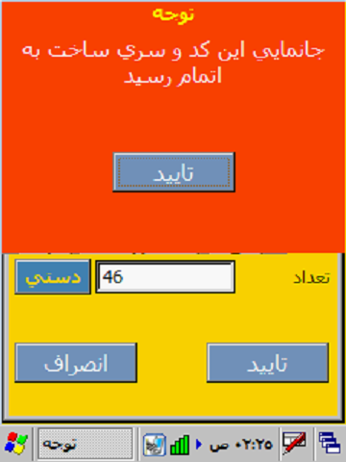

## کلید انصراف

با استفاده از این کلید، قبل از فشردن کلید تایید، قادر به انصراف از تغییراتی که تاکنون انجام داده اید، خواهید بود.

**تب کنترل لیست کالاها**

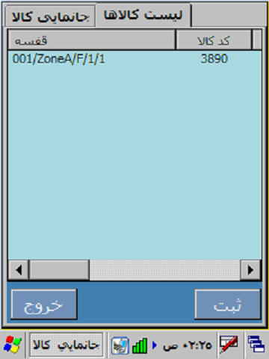

## جدول نمایش لیست کالاها

پس از فشردن کلید تایید اطلاعات مربوط به کالا و جانمایی آن را می­توانید در جدول نمایش لیست کالاها، مشاهده نمایید.

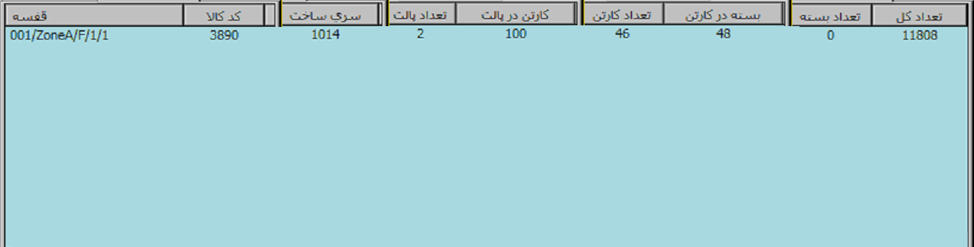

## کلید ثبت

با استفاده از کلید ثبت، اطلاعات تغییر یافته مربوط به جانمایی، به پایگاه داده منتقل می­شود که **در این مرحله باید در محدوده آنتن شبکه بی­سیم () باشید.**

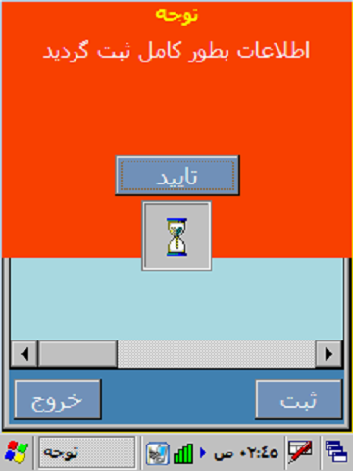

# ارسال کالا

این فرم جهت حواله کالا می­باشد. فرم ارسال کالا در ابتدا شامل فیلد شماره حواله و کلیدهای شروع و خروج است و دو تب کنترل ارسال کالا که شامل فیلدهای کد کالا، سری ساخت، بارکد قفسه، بارکد کالا، تعداد اسکن، ظرفیت و تعداد کل و کلیدهای دستی، تایید و خروج است و تب کنترل لیست کالاها که شامل یک جدول نمایش و کلیدهای ثبت، حذف و خروج است، می­باشد.

## فیلد شماره حواله

در این فیلد شماره رسیدی که کالاهای آن رسید خواهند شد را وارد نمایید.

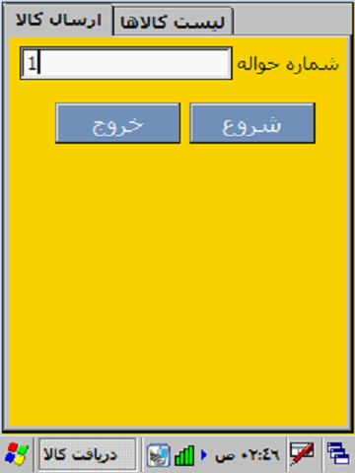

## کلید شروع

با استفاده از کلید شروع اطلاعات مربوط به حواله مورد نظر و کالاهای مندرج در آن از پایگاه داده واکشی می­شوندکه **در این مرحله لازم است که در محدوده آنتن شبکه بی­سیم () باشید.**

در مواردی ممکن است سیستم قادر به واکشی اطلاعات از پایگاه داده نباشد که در قسمت دسترسی کاربر هندهلد/ارسال کالا بررسی کرده ایم .

پیام زیر دریافت می­شود:

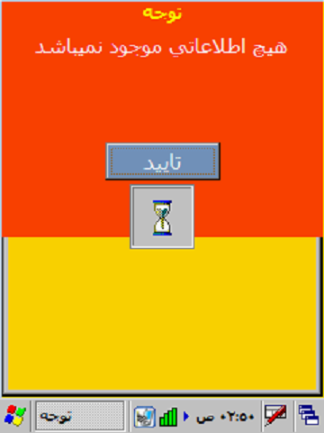

## کلید خروج

در کلیه قسمت های این فرم با استفاده از کلید خروج می­توانید از سیستم خارج شوید.

**تب کنترل ارسال کالا**

پس از واکشی اطلاعات مربوط به شماره حواله وارد شده، قادر به تغییر آن نیستید و درصورتیکه بخواهید شماره حواله دیگری را وارد نمایید باید از این فرم خارج شوید و مجدد شماره حواله را وارد کنید.

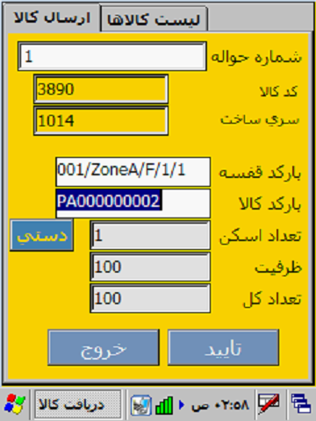

## فیلد کد کالا

پس از اسکن بارکد، کد کالای مربوط به کالای اسکن شده در این فیلد نمایش داده خواهد شد.

## فیلد سری ساخت

پس از اسکن بارکد، سری ساخت مربوط به کالای اسکن شده در این فیلد نمایش داده خواهد شد.

## فیلد بارکد قفسه

در این فیلد بارکد قفسه توسط دستگاه هندهلد اسکن می­شود و در صورتیکه فرمت بارکد قفسه صحیح باشد یا بارکد متفرقه نباشد سیستم از شما قبول خواهد کرد.

به طور مثال، اگر بارکد بسته را به جای بارکد قفسه اسکن نمایید چون فرمت بارکد صحیح نیست،

سیستم به شما پیام زیر را خواهد داد:

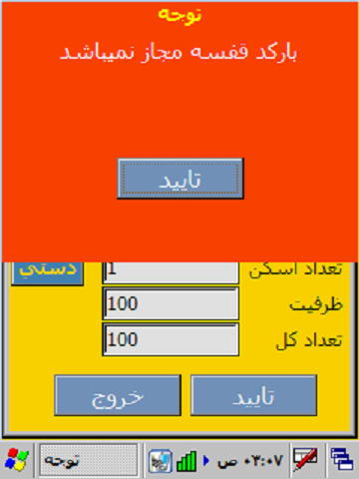

## فیلد بارکد کالا

در این فیلد می­توانید بارکد کالاهایی که قرار است از این قفسه بردارید را اسکن نمایید که این کالا می­تواند پالت، کارتن یا بسته باشد، کافی است کالا جانمایی شده باشد.

کافی است یکبار بارکد قفسه مورد نظر را اسکن نمایید، حال به تعدادی که کالا دارید کافی است بارکد آنها را اسکن نمایید.

پس از اولین اسکن فیلدهای کد کالا و سری ساخت پر خواهند شد،

در صورتیکه بارکد کالای اسکن شده در لیست کالاهای حواله نباشد، سیستم پیام زیر را نمایش خواهد داد:

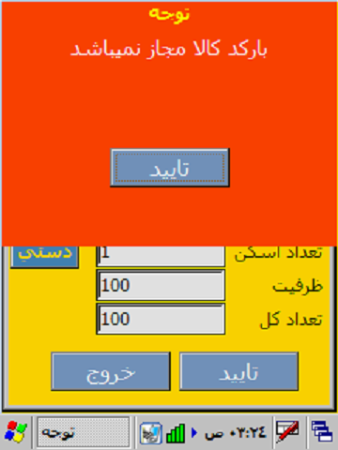

زمانیکه تعداد اسکن پالت ها، کارتن ها و یا بسته ها بیش از تعداد موجود در حواله اش شود، سیستم پیام زیر را نمایش خواهد داد:

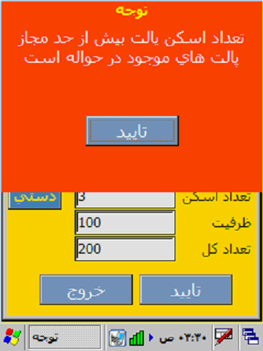

## فیلد تعداد اسکن

در فیلد تعداد اسکن، در صورتیکه بسته اسکن نمایید، تعداد بسته های اسکن شده و اگر کارتن اسکن نمایید، تعداد کارتن های اسکن شده نمایش داده خواهد شد.

## فیلد ظرفیت

در فیلد ظرفیت، در صورتیکه بسته اسکن نمایید، تعداد موجود در بسته و اگر کارتن اسکن نمایید، تعداد بسته در کارتن نمایش داده خواهد شد.

## فیلد تعداد کل

در این فیلد تعداد کل کالاهای اسکن شده از این کد کالا و سری ساخت را نشان می­دهد که اجازه اسکن بیش از تعداد کلی که در رسید است را نخواهید داشت.

## کلید دستی

این کلید در حالتی که بارکد به صورت سریالی باشد غیرفعال می­شود و اگر بارکد معمولی اسکن می­کنید این امکان وجود دارد که به جای مثلاً 100 بار خواندن بارکد ، یک بار بارکد را اسکن نمایید و بعد به صورت دستی عدد 100 را وارد نمایید.

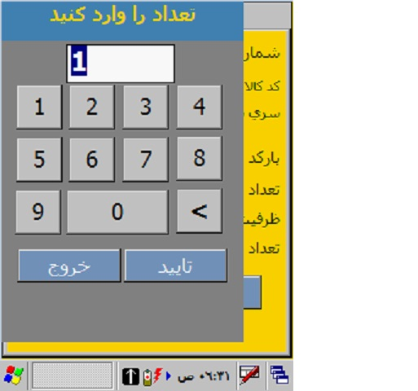

**تب کنترل لیست کالاها**

## جدول نمایش لیست کالاها

پس از واکشی اطلاعات مربوط به حواله و کالاهای مندرج در آن از پایگاه داده، کلیه اطلاعات مربوطه و تغییرات اعمال شده پس از اسکن بارکد کالاها در جدول نمایش لیست کالاها، به شرط اینکه تعداد اسکن شده با تعداد کل در حواله یکسان نشده باشد، نمایش داده خواهد شد.

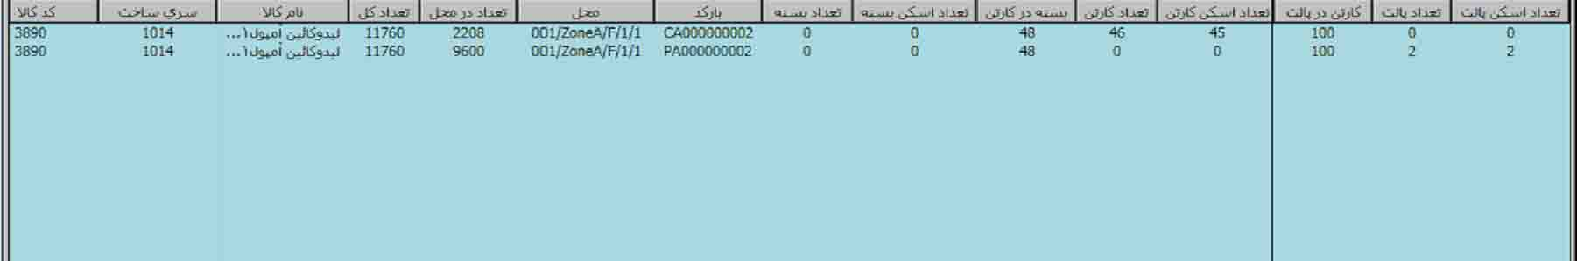

تغییرات اعمال شده پس از اسکن بارکد کالاها در جدول نمایش لیست کالاها را می­توانید به صورت زیر رؤیت نمایید،

## کلید ثبت

با استفاده از کلید ثبت اطلاعات تغییر یافته مربوط به رسید، به پایگاه داده منتقل می­شود که **در این مرحله باید در محدوده آنتن شبکه بی­سیم () باشید.**

## کلید حذف

در فرم دریافت کالا، با فشردن کلید حذف، اطلاعات تغییر یافته مربوط به ردیفی که انتخاب کرده اید به حالت اولیه حواله باز خواهد گشت.

پس از فشردن سیستم پیام زیر را نمایش خواهد داد، که با تایید آن عملیات مربوط به حذف تغییرات انجام می­پذیرد.

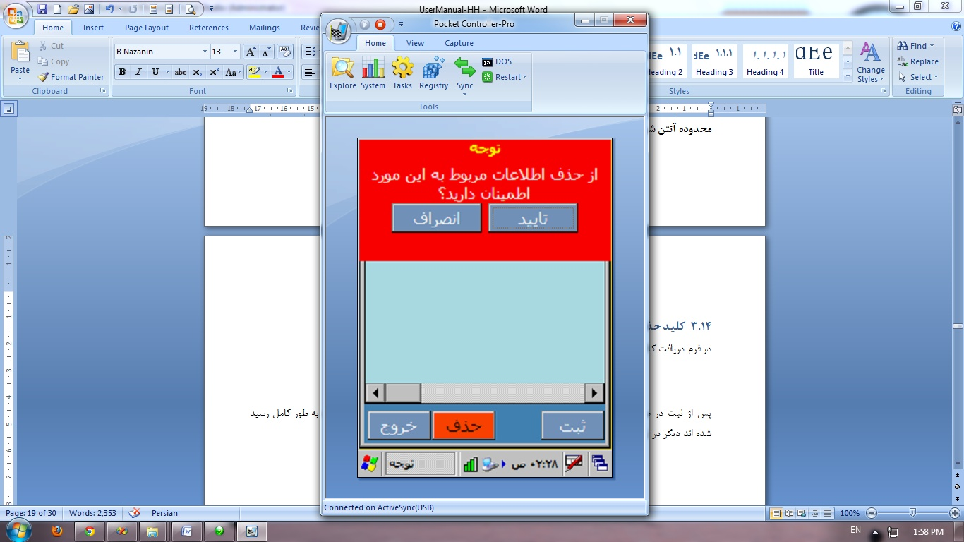

# جابجایی

این فرم جهت جابجایی کالا می­باشد. فرم جابجایی در ابتدا شامل کلید دریافت اطلاعات انبار و انصراف و دو تب کنترل جابجایی که شامل فیلدهای از قفسه، به قفسه، بارکد کالا و کلیدهای دستی، انتقال به، تایید و خروج است و تب کنترل لیست کالاها که شامل یک جدول نمایش و کلیدهای ثبت، حذف و خروج است، می­باشد.

## کلید دریافت اطلاعات انبار

با استفاده از کلید دریافت اطلاعات انبار، اطلاعات مورد نیاز از پایگاه داده واکشی می­شوندکه **در این مرحله لازم است که در محدوده آنتن شبکه بی­سیم () باشید.**

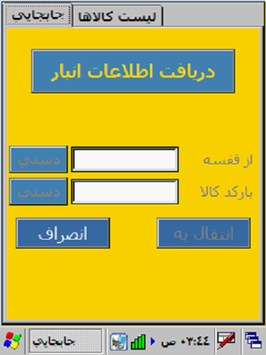

## کلید انصراف

با استفاده از کلید انصراف از جابجایی انصراف خواهید داد.

**تب کنترل جابجایی**

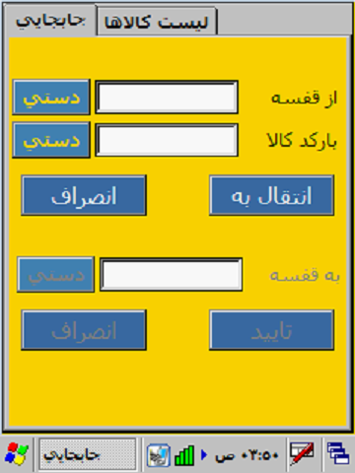

## فیلد از قفسه

در این فیلد بارکد قفسه مبدا توسط دستگاه هندهلد اسکن می­شود و در صورتیکه فرمت بارکد قفسه صحیح باشد یا بارکد متفرقه نباشد سیستم از شما قبول خواهد کرد، در ضمن می­بایست کاربر مجاز به فعالیت در آن منطقه باشد (این مورد را در قسمت دسترسی کاربر هندهلد/جابجایی توضیح داده ایم)

به طور مثال، اگر بارکد بسته را به جای بارکد قفسه اسکن نمایید چون فرمت بارکد صحیح نیست، سیستم پیام زیر را خواهد داد:

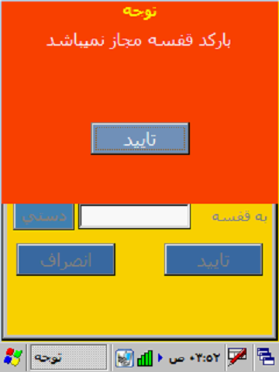

## فیلد بارکد کالا

در این فیلد می­توانید بارکد کالاهایی که قرار است از این قفسه جابجا شوند را اسکن نمایید که این کالاها می­توانند پالت، کارتن یا بسته باشد، کافی است کالا جانمایی شده باشد.

کافی است یکبار بارکد قفسه مبدا را اسکن نمایید، حال به تعدادی که کالا دارید کافی است بارکد آنها را اسکن نمایید.

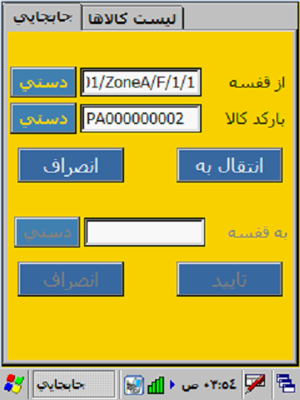

در صورتیکه بارکد کالای اسکن شده جانمایی نشده باشد و یا بارکد متفرقه باشد، سیستم پیام زیر را خواهد داد:

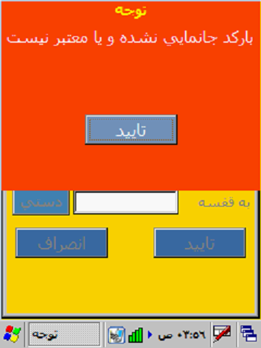

## کلید دستی

این کلید برای،

1. فیلد از قفسه
2. فیلد بارکد کالا

این امکان را به وجود خواهد آورد که، اگر بنابر دلایلی نتوانستید بارکد قفسه یا بارکد کالا را اسکن کنید با استفاده از این کلید بارکد را به صورت دستی وارد نمایید.

که پس از فشردن کلید دستی برای بارکد قفسه مبدا و بارکد کالا شما می­توانید آن را به صورت دستی در فیلد زیر وارد نمایید.

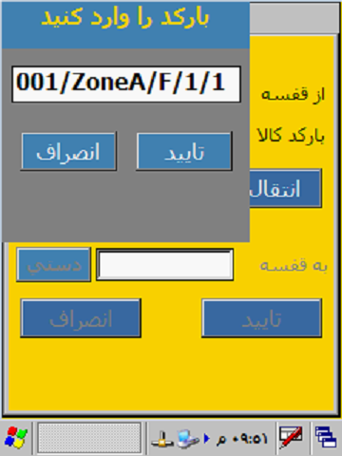

بدیهی است کلیه مواردی که در مورد بارکد قفسه مبدا و یا بارکد کالا ذکر شده بررسی خواهد شد.

## کلید انتقال به

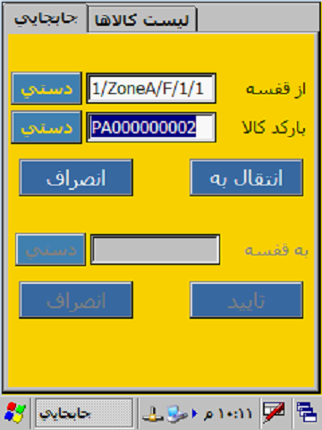

با کلیک روی کلید انتقال به، فیلد به قفسه فعال خواهد شد و می­توانید کالاهایی که تا به حال از قفسه مبدا اسکن نموده اید را به قفسه مقصد انتقال دهید.

به طور مثال، در قفسه A، 5 نوع کالا با کد کالا و سری ساخت مختلف وجود دارد و شما می­خواهید 2 نوع آن را به قفسه B و 3 نوع دیگر را به قفسه C منتقل نمایید.

ابتدا باید بارکد قفسه A و 2 نوع کالایی که می­خواهید به قفسه B انتقال دهید را اسکن نمایید و با کلیک روی کلید انتقال به و فعال شدن فیلد به قفسه، بارکد قفسه B را اسکن نمایید.

پس از تایید، دوباره بارکد قفسه A و 3 نوع کالایی که می­خواهید به قفسه C انتقال دهید را اسکن نمایید و با کلیک روی کلید انتقال به و فعال شدن فیلد به قفسه، بارکد قفسه C را اسکن نمایید.

## فیلد به قفسه

در این فیلد بارکد قفسه مقصد توسط دستگاه هندهلد اسکن می­شود و در صورتیکه فرمت بارکد قفسه صحیح باشد یا بارکد متفرقه نباشد سیستم از شما قبول خواهد کرد، در ضمن می­بایست کاربر مجاز به فعالیت در آن منطقه باشد(این مورد را در قسمت دسترسی کاربر هندهلد/جابجایی توضیح داده ایم)

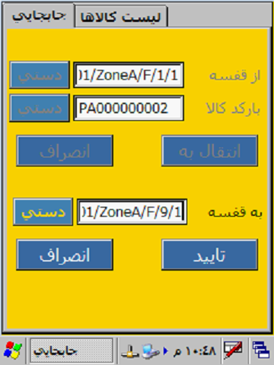

به طور مثال، اگر بارکد بسته را به جای بارکد قفسه اسکن نمایید چون فرمت بارکد صحیح نیست، سیستم پیام زیر را خواهد داد:

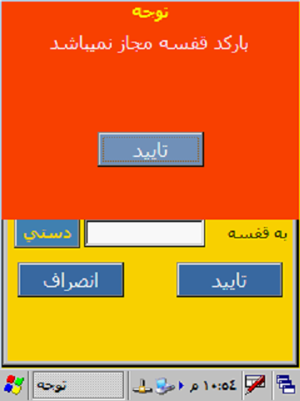

## کلید دستی

کلید دستی این امکان را به وجود خواهد آورد که، اگر بنابر دلایلی نتوانستید بارکد قفسه مقصد را اسکن کنید با استفاده از این کلید بارکد را به صورت دستی وارد نمایید.

که پس از فشردن کلید دستی برای شما می­توانید آن را به صورت دستی در فیلد زیر وارد نمایید.

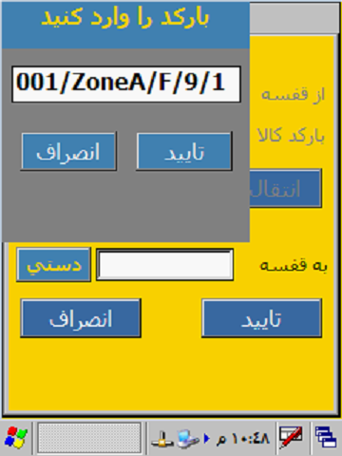

بدیهی است کلیه مواردی که در مورد بارکد قفسه مقصد ذکر شده بررسی خواهد شد.

## کلید تایید

با استفاده از کلید تایید، کالاهایی که تا به حال از قفسه مبدا خوانده شده است به قفسه مقصد انتقال میابند.

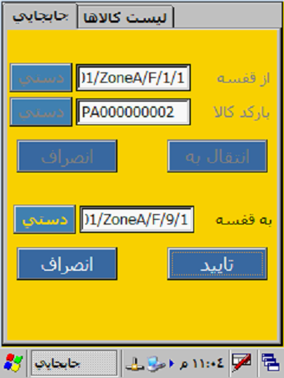

## کلید انصراف

با استفاده از این کلید، شما می­توانید از انتقال کالاها به قفسه مقصد انصراف دهید.

**تب کنترل لیست کالاها**

## جدول نمایش لیست کالاها

پس از تایید انتقال کالاهای اسکن شده از قفسه مبدا به قفسه مقصد در جدول نمایش لیست کالاها اطلاعات انتقال از جمله بارکد قفسه مبدا، بارکد قفسه مقصد، بارکد کالای انتقال یافته، کد کالا، سری ساخت کالا و... نمایش داده می­شود.

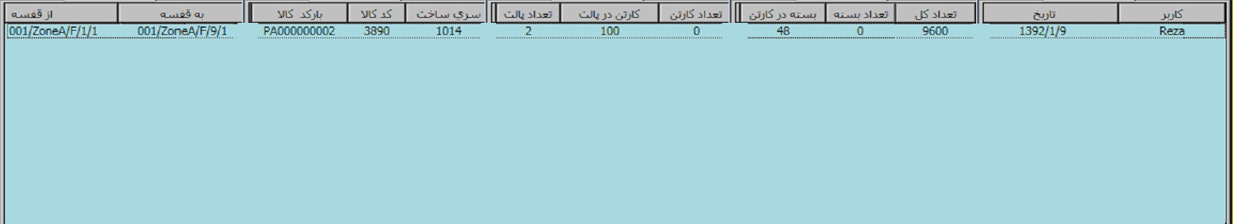

## کلید ثبت

با استفاده از کلید ثبت اطلاعات تغییر یافته مربوط به رسید، به پایگاه داده منتقل می­شود که **در این مرحله باید در محدوده آنتن شبکه بی­سیم () باشید.**

## کلید حذف

در فرم دریافت کالا، با فشردن کلید حذف، اطلاعات تغییر یافته مربوط به ردیفی که انتخاب کرده اید به حالت قبلی باز خواهد گشت.

پس از فشردن سیستم پیام زیر را نمایش خواهد داد:

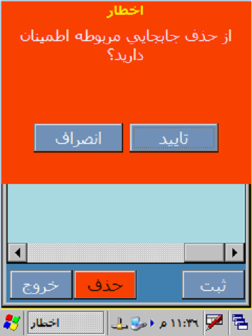

که با تایید آن عملیات مربوط به حذف تغییرات انجام می­پذیرد و کالای انتقال یافته از لیست کالاها حذف می­شود.

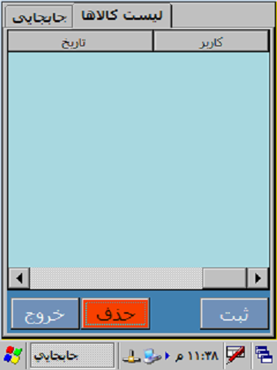

# انبارگردانی

این فرم جهت انبارگردانی می­باشد. فرم انبارگردانی در ابتدا شامل فیلد شماره برگه و کلیدهای شروع و خروج است و دو تب کنترل انبارگردانی که شامل فیلدهای بارکد قفسه، بارکد کالا و تعداد و کلیدهای دستی، تایید و خروج است و تب کنترل لیست کالاها که شامل یک جدول نمایش و کلیدهای ثبت، حذف و خروج است، می­باشد.

## فیلد شماره برگه

در این فیلد شماره برگه ای که به کاربر هندهلد جهت انبارگردانی اختصاص داده شده را وارد نمایید.

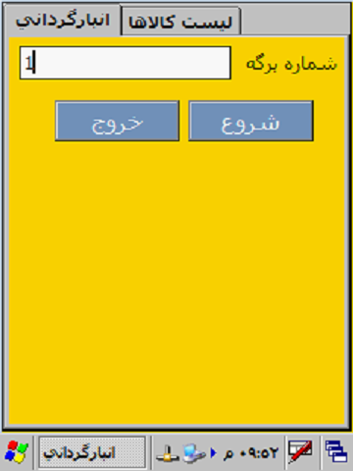

## کلید شروع

با استفاده از کلید شروع اطلاعات مربوط به برگه مورد از پایگاه داده واکشی می­شوندکه **در این مرحله لازم است که در محدوده آنتن شبکه بی­سیم () باشید.**

در صورتیکه سیستم به دلایل زیر قادر به واکشی اطلاعات از پایگاه داده نباشد،

در مواردی ممکن است سیستم قادر به واکشی اطلاعات از پایگاه داده نباشد که در قسمت دسترسی کاربر هندهلد/انبارگردانی بررسی کرده ایم .

پیام زیر دریافت می­شود:



## کلید خروج

در کلیه قسمت های این فرم با استفاده از کلید خروج می­توانید از سیستم خارج شوید.

**تب کنترل انبارگردانی**

پس از واکشی اطلاعات مربوط به شماره برگه وارد شده، قادر به تغییر آن نیستید و درصورتیکه بخواهید شماره برگه دیگری را وارد نمایید باید از این فرم خارج شوید و مجدد شماره برگه را وارد کنید.

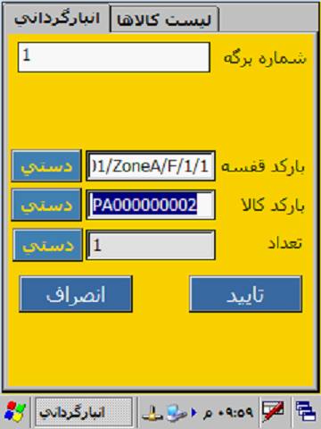

## فیلد بارکد قفسه

در این فیلد بارکد قفسه توسط دستگاه هندهلد اسکن می­شود و در صورتیکه فرمت بارکد قفسه صحیح باشد، بارکد متفرقه نباشد و یا در آن منطقه باشد، سیستم از شما قبول خواهد کرد، به طور مثال، اگر بارکد بسته را به جای بارکد قفسه اسکن نمایید چون فرمت بارکد صحیح نیست، سیستم پیام زیر را نمایش می­دهد:

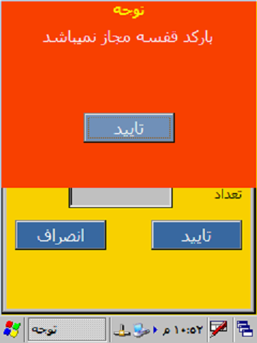

## فیلد بارکد کالا

در این فیلد می­توانید بارکد کالاهایی که در این قفسه قرار دارند را اسکن نمایید که این کالاها می­تواند پالت، کارتن یا بسته و با کد کالا و سری ساخت های متفاوت باشد.

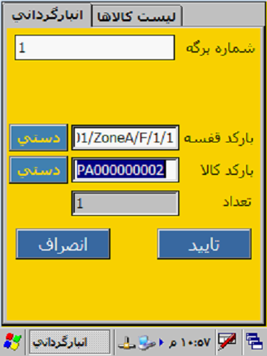

کافی است یکبار بارکد قفسه مورد نظر را اسکن نمایید، حال به تعدادی که کالا دارید کافی است بارکد آنها را اسکن نمایید.

در صورتیکه بارکد کالای اسکن شده در لیست کالاهای موجود نباشد، سیستم پیام زیر را نمایش خواهد داد:

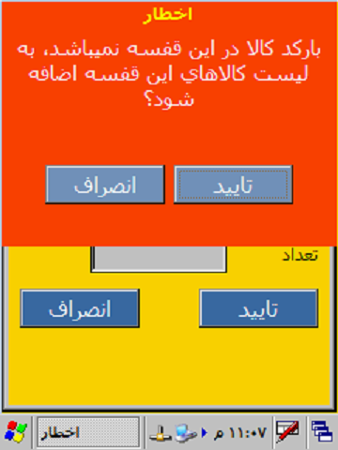

در صورت تایید پیام، کالای اسکن شده که مربوط به این قفسه نبوده را به لیست کالاهای خود اضافه می­نمایید.

## کلید دستی

این کلید برای،

1. بارکد قفسه
2. بارکد کالا

این امکان را به وجود خواهد آورد که، اگر بنابر دلایلی نتوانستید بارکد قفسه یا بارکد کالا را اسکن کنید با استفاده از این کلید بارکد را به صورت دستی وارد نمایید.

پس از فشردن کلید دستی برای بارکد قفسه و بارکد کالا شما می­توانید آن را به صورت دستی در فیلد زیر وارد نمایید.

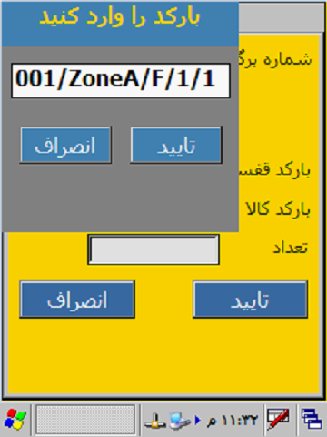

بدیهی است کلیه مواردی که در مورد بارکد قفسه و یا بارکد کالا ذکر شده بررسی خواهد شد.

## کلید تایید

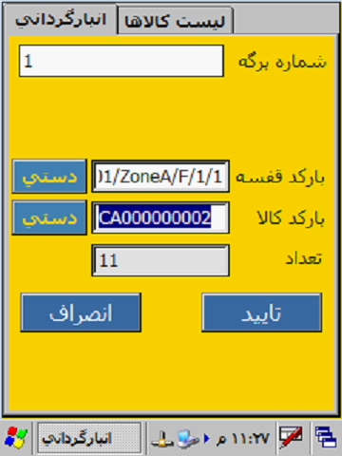

با استفاده از کلید تایید، فیلدها خالی می­شوند و آماده اسکن کالاهای قفسه دیگری می­باشد.

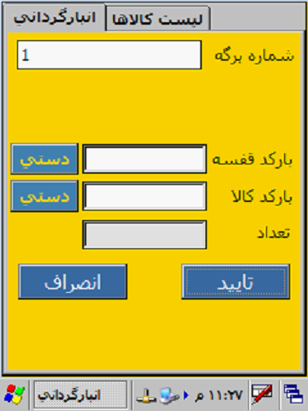

**تب کنترل لیست کالاها**

## جدول نمایش لیست کالاها

پس از واکشی اطلاعات مربوط به برگه و کالاهای مندرج در آن از پایگاه داده، کلیه اطلاعات مربوطه و تغییرات اعمال شده پس از اسکن بارکد کالاها در جدول نمایش لیست کالاها نمایش داده خواهد شد.

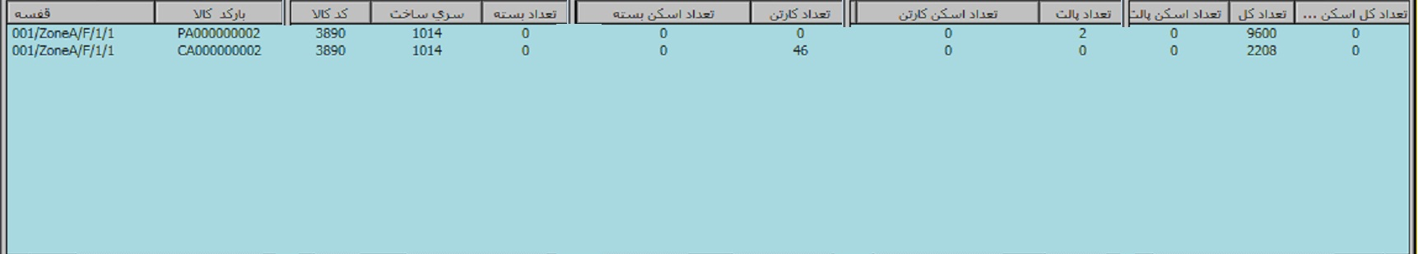

تغییرات اعمال شده پس از اسکن بارکد کالاها در جدول نمایش لیست کالاها را می­توانید به صورت زیر رؤیت نمایید،

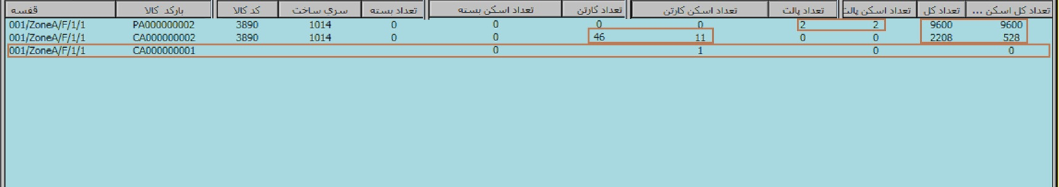

## کلید ثبت

با استفاده از کلید ثبت اطلاعات تغییر یافته مربوط به انبارگردانی، به پایگاه داده منتقل می­شود که **در این مرحله باید در محدوده آنتن شبکه بی­سیم () باشید.**

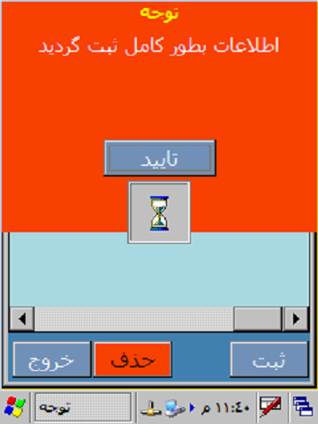

## کلید حذف

در فرم انبارگردانی، با فشردن کلید حذف، دو حالت به وجود می­آید،

1. اگر کالا در برگه وجود داشت، اطلاعات تغییر یافته مربوط به ردیفی که انتخاب کرده اید به حالت اولیه برگه باز خواهد گشت.
2. اگر وجود نداشت و در حین اسکن کالا به لیست اضافه شده باشد، از لیست حذف می­گردد.

پس از فشردن، سیستم پیام زیر را نمایش خواهد داد، که با تایید آن عملیات مربوط به حذف تغییرات انجام می­پذیرد.

